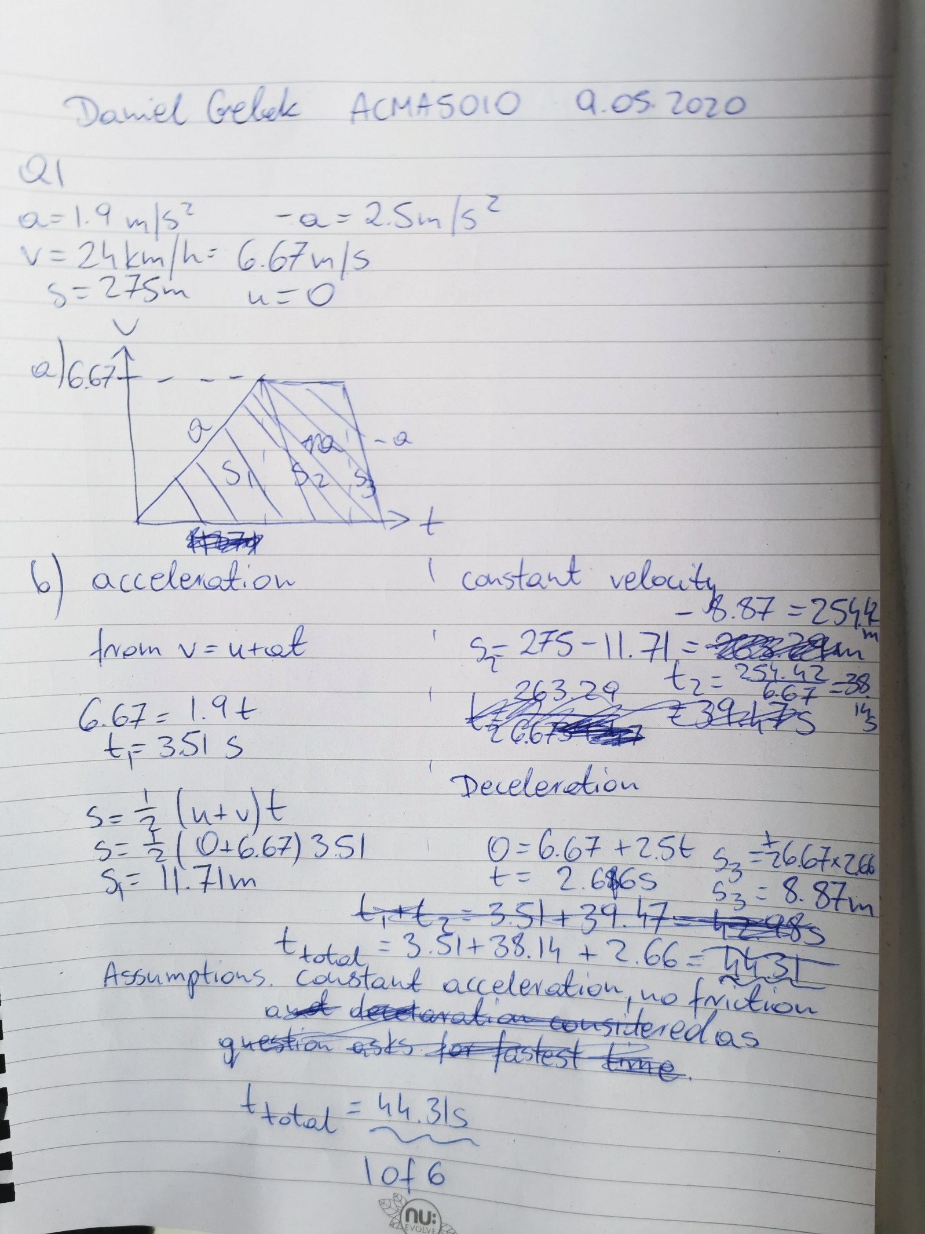
Daniel Grelak Daniel Grelak Daniel Grelak Daniel Grelak Daniel Grelak Daniel Grelak Daniel Grelak Daniel Grelak Daniel Grelak Daniel Grelak Daniel Grelak Daniel Grelak Daniel Grelak Daniel Grelak Daniel Grelak Daniel Grelak
Daniel Grelak Daniel Grelak Daniel Grelak Daniel Grelak Daniel Grelak Daniel Grelak Daniel Grelak Daniel Grelak Daniel Grelak Daniel Grelak Daniel Grelak Daniel Grelak Daniel Grelak Daniel Grelak Daniel Grelak Daniel Grelak
Daniel Grelak Daniel Grelak Daniel Grelak Daniel Grelak Daniel Grelak Daniel Grelak Daniel Grelak Daniel Grelak Daniel Grelak Daniel Grelak Daniel Grelak Daniel Grelak Daniel Grelak Daniel Grelak Daniel Grelak Daniel Grelak



